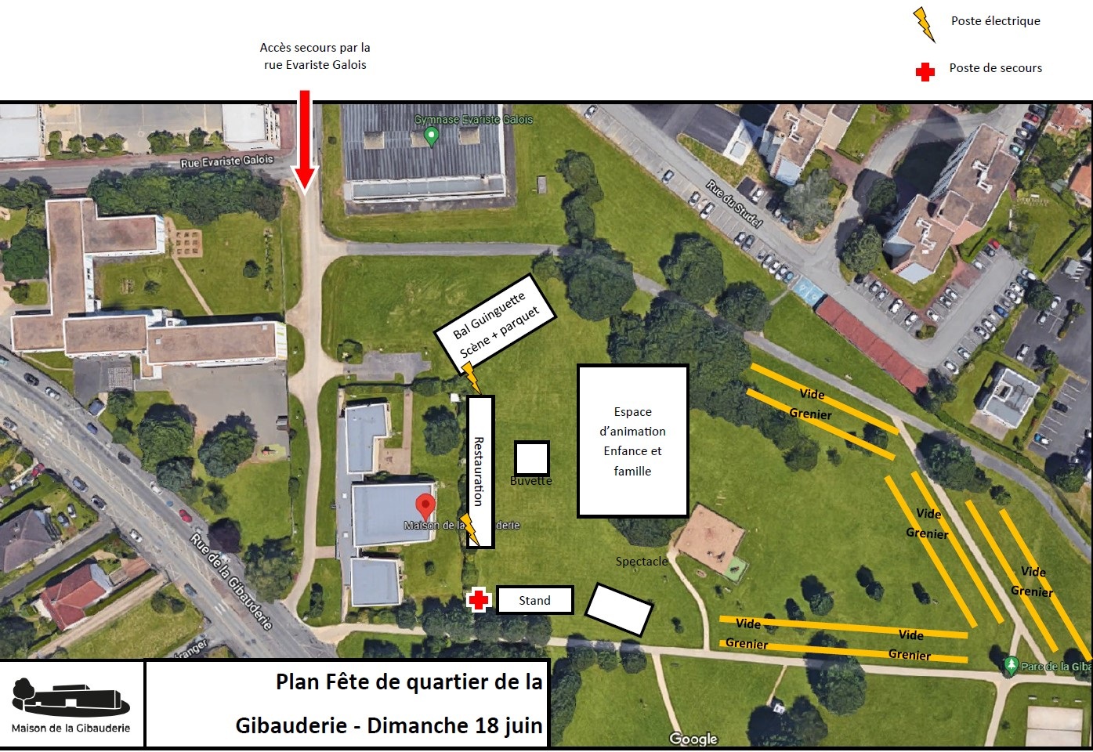
Entrée du vide-greniers à proximité du Centre commercial de la Gibauderie,
par la contre allée rue François de Malherbe



VIDE-GRENIERS
Samedi 20 juin 2026

de 7h30 à 18h00 pour les exposants
de 9h00 à 18h00 pour le public
Parc de la Gibauderie – Poitiers
_ _ _
Rappel du règlement

Formalités administratives :
- Votre pièce d’identité doit être présentée le jour du vide-greniers
- Les professionnels ne sont pas admis
- Ne sont admises que les voitures particulières ou véhicules utilitaires dont la longueur est inférieure à 4.50 mètres
- Tout véhicule équipé d’une remorque s’engage à prendre la longueur de stand suffisante pour son installation (longueur d’un stand = 5 mètres)
- Aucune inscription ne sera faite le jour même
- Les bulletins reçus sans règlement et copie de pièce d’identité ne seront pas pris en compte

Installation et désinstallation :
- L’installation des exposants se fait de 7h30 à 9h. Le départ du vide greniers s’effectue entre 17h et 18h. Aucun véhicule ne peut circuler dans le parc entre 9h et 17h.
- Le véhicule reste stationné derrière le stand de l’exposant toute la journée (cf plan au dos)
- Le vide-greniers se situant dans le parc, aucun emplacement n’est à l’ombre
- Les emplacements sont attribués arbitrairement par ordre d’arrivée des exposants
- Si vous souhaitez vous installer proche de vos amis, veillez à arriver en même temps
- Après 18h, aucun véhicule ne peut être stationné dans le parc

Maison de la Gibauderie
111 rue de la Gibauderie - 86000 Poitiers
05.49.47.83.57
Horaires d’ouverture :
- lundi : 10h-12h30 / 13h30-18h30 - mardi : 13h30-18h00
- mercredi : 9h-12h / 13h-18h00 - jeudi : 10h-12h30 / 13h30-18h30
- vendredi : 09h30-13h30

accueil@maison-gibauderie.fr / www.maison-gibauderie.fr
N° d’exposant :
Partie à conserver par l’exposant et à présenter le jour même
N° d’exposant :
Bulletin d’inscription

Je soussigné·e Madame, Monsieur,
NOM : ………………………………..……………………………………………………..….. PRENOM : ……………………………..……..………………………
ADRESSE : ………………………………………………………………..……….………..……………………………………………………………….….…………………
CODE POSTAL : ………….………..………. VILLE : ……………………………………………………………………….………....………………….….
TELEPHONE : ………..………………….……………. MAIL : …………………………………………………………………………………………………….
M’engage à ne pas participer à plus de deux manifestations de même nature au cours de l’année civile sur le territoire national. Fournir la copie d’une pièce d’identité
M’engage à prendre la longueur de stand nécessaire pour mon véhicule et pour ma remorque le cas échéant (1 stand = 5 mètres).
Nombre d’emplacements réservés : 10 € X ………….
Montant à régler : …………………………. par chèque espèces
Atteste avoir pris connaissance des informations ci-dessous :
Formalités administratives :
- Votre pièce d’identité doit être présentée le jour du vide greniers
- Les professionnels ne sont pas admis
- Ne sont admises que les voitures particulières ou véhicules utilitaires dont la longueur est inférieure à 4.50 mètres
- Aucune inscription ne sera faite le jour même
- Les bulletins reçus sans règlement et copie de pièce d’identité ne seront pas pris en compte

Installation et désinstallation :
- L’installation des exposants se fait de 7h30 à 9h. Le départ du vide greniers s’effectue entre 17h et 18h. Aucun véhicule ne peut circuler dans le parc entre 9h et 17h.
- Le véhicule reste stationné derrière le stand de l’exposant toute la journée (cf plan ci-joint)
- Le vide-greniers se situant dans le parc, aucun emplacement n’est à l’ombre
- Les emplacements sont attribués arbitrairement par ordre d’arrivée des exposants
- Si vous souhaitez vous installer proche de vos amis, veillez à arriver en même temps
- Après 18h, aucun véhicule ne peut être stationné dans le parc
Date : Signature obligatoire :

